Жители поселения Воскресенское встретятся с потомками Романовых
10.05.2016
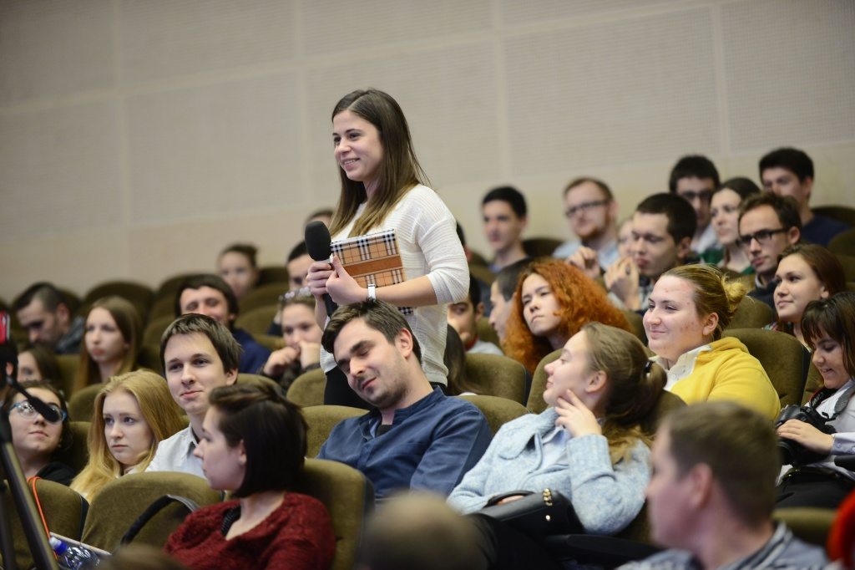
Жители Воскресенского встретятся с потомками Романовых. Фото архивное

В рамках исторической гостиной жители поселения Воскресенское смогут принять участие во встрече, посвященной истории царской династии Романовых - семье Николая Второго. Об этом рассказали сотрудники православной общины Воскресенского.

Участники встречи смогут пообщаться с потомком династии Романовых – княгиней Ольгой Николаевной Куликовской-Романовой, которая является вдовой Тихона Николаевича Куликовского-Романова – родного племянника Николая второго и внука Александра Третьего. Ольга Куликовская Романова - известный российский общественный деятель, почетный академик Российской Академии Художеств. Кроме того, она является членом Союза писателей России. На встрече Ольга расскажет посетителям о своих знаменитых родственниках, а также ответит на все вопросы от жителей поселения.

Принять участие в исторической гостиной можно 15 мая, начало мероприятия в 17:00.

Адрес страницы: http://tinao.mos.ru/presscenter/news/detail/2921552.html
Префектура Троицкого и Новомосковского административных округов города Москвы

